LAB 5 GRUPPE 4

RAPPORT

**Oppgave 1**

Denne oppgaven går ut på å lage et solsystem der planetene roterer rundt solen. Vi fikk en startkode med en sol og en jord som roterte rundt solen. Solen var litt liten synes vi og jorden var litt for stor, så vi endret radiusen til begge for å få de i de størrelsene vi ønsket. Deretter kodet vi resten av planetene. Vi fikk inspirasjon til å kode dem fra hvordan jorden ble kodet. Det vi måtte endre på var navnene, og finne nye bilder. Vi fant kun specular map og normal map til Mars, men de andre planetene fant vi ikke specular- og normal map textures, så da brukte vi Mars sine textures. Vi måtte endre på radius til planete for å få dem til å være den størrelsen vi ønsket også endret vi på position.x slik at planetene var plassert der vi ønsket dem. I this.rotate.object(this.planet [x,y,z]) endret vi på x verdiene slik at de gikk i hastigheten vi ønsket dem, slik at planetene fikk forskjellig hastighet. Vi har brukt scenegraf.

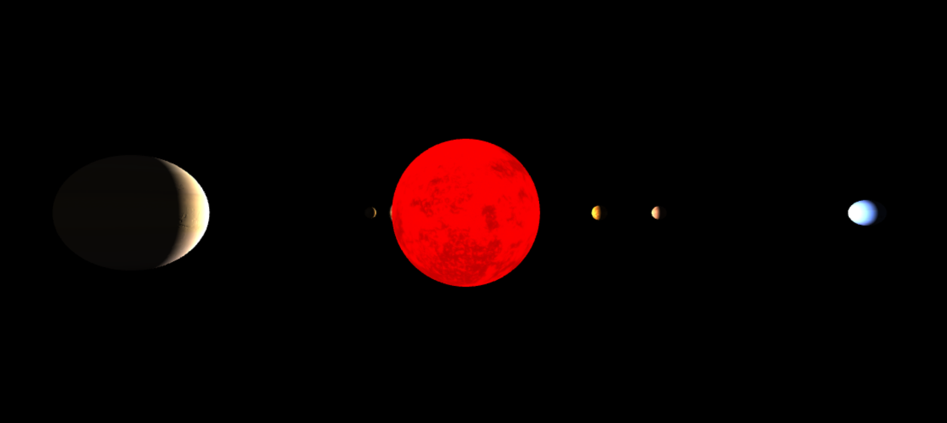

**Oppgave 2**

I denne oppgaven skal man forbedre kjøretiden koden i PhysicsCollision. Vi kom frem til å løse dette problemet med å sette en boolean verdi med navn «dynamic» i CollisionObject. Da gjør vi kun interjeksjonen hvis entiteten ikke er dynamisk, da dynamisk har boolean verdi false.

Slik gjorde vi

**Oppgave 6**

Denne oppgaven går ut på å legge til tåke i Phong-shaderen. Fog i WEBGL går ut på å skape en illusjon av dybde ved beregning av fargeverdier til et objekt basert på avstander fra synspunktet. Objekter lang borte skal være uklare, dimmet ut, mens objekter nærmere synsfeltet skal vises klarere. Fog foregår i fragment shaderen, så vi la til fog der. Vi har brukt lineær tåke i vår Phong fragment shader

